Играем дома. Величина
«В гостях у Мишек»
Наша задача: научить малыша классифицировать предметы по величине «большой – маленький»
Для этого возьмите две игрушки медведя (можно любые другие две игрушки): большого и маленького, и любые другие предметы двух контрастных размеров.
- Жили два медведя: Миша и Мишутка. Миша - большой, Мишутка - маленький.
- Покажи, где Миша, где Мишутка?
- Однажды они поссорились и стали делить игрушки и одежду. Как они делят? Кому большое? Кому маленькое?
Просим ребенка помочь разделить игрушки на две кучки: большие и маленькие. Выполняя задание, ребенок должен пояснять свой выбор:
- Большой мяч - Мише. Большая тарелка - Мише. Маленькая тарелка - Мишутке. Маленькая пирамидка - Мишутке и т. п.
- Какие игрушки у Миши? (Большие.) Какие игрушки у Мишутки? (Маленькие.)
Усложнение: Каких зверей может позвать в гости Миша - больших или маленьких? Кого он позовет? (Ребенок указывает свои игрушки большого размера.) Кого Мишутка позовет? Почему он позовет маленьких зверей? (У него стулья и миски маленькие.)

Дальше – увеличиваем количество предметов, контрастных по величине (три, четыре, пять предметов) и учимся соотносить их:

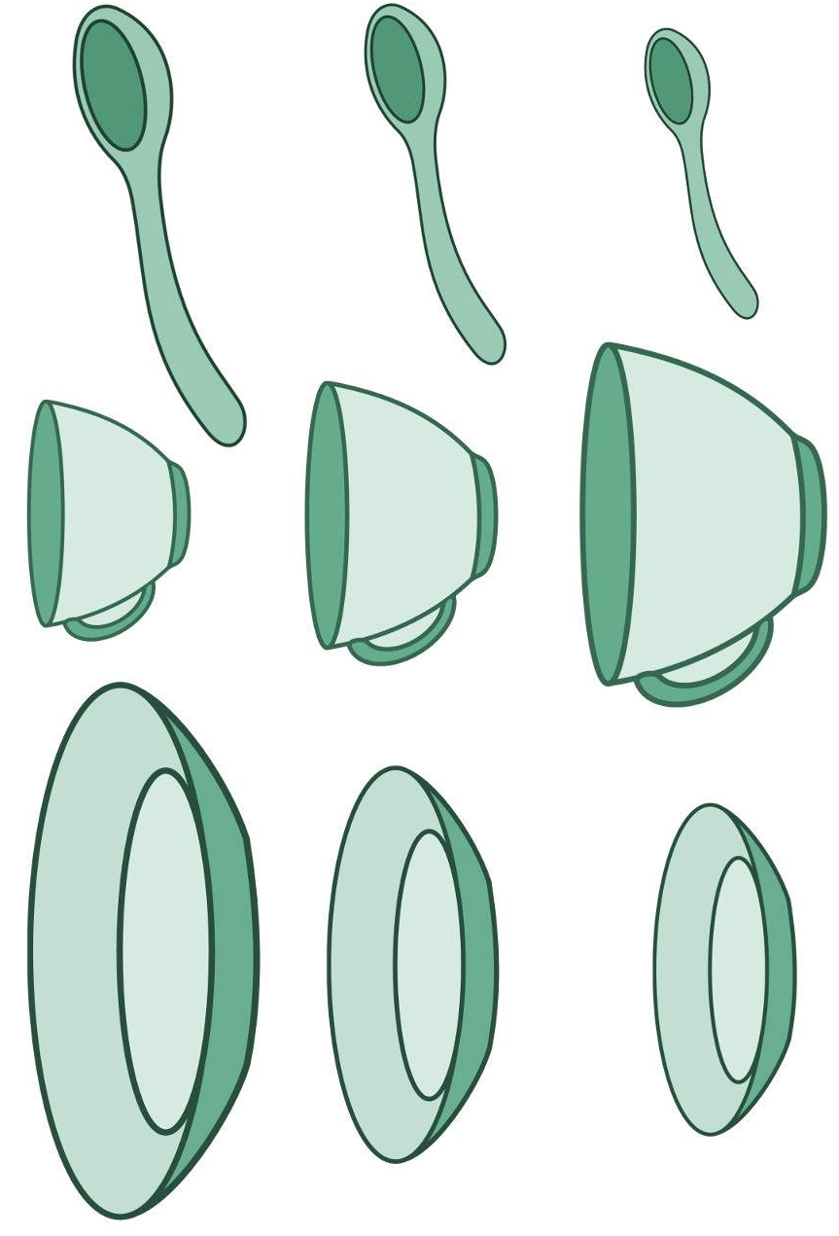
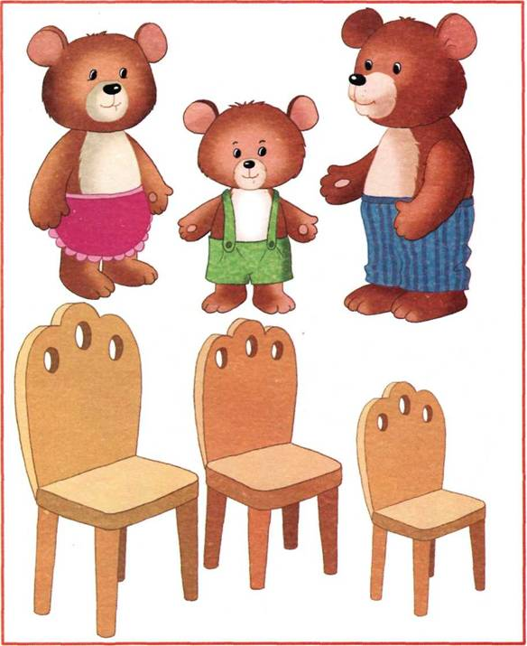

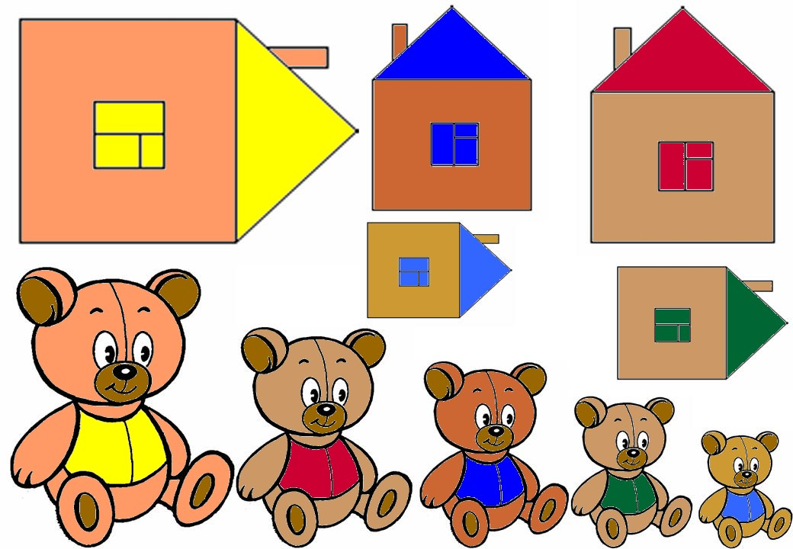
Сравнивать предметы по длине лучше сначала плоские: ленты, шнурки, полоски бумаги. А затем объёмные: карандаши, палки, строительный материал.
Показывая две ленты разного цвета, спросите: «Какая лента длинная? Какого она цвета? А какого цвета короткая лента?».
Можно вырезать несколько полосок из картона и поиграть в игру «Выстрой по порядку».
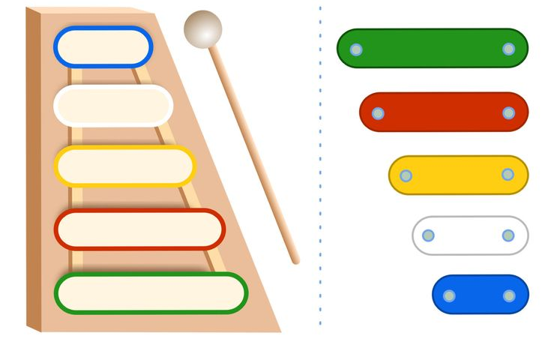
Учитель-дефектолог Уродова Т.С.

